### 蓝绿部署

**传统的部署**

**定义:**

停机处理

当网站后台有新的版本迭代,需用重新部署上线,需要停机处理,在停机的过程中继续各种各样的测试处理



**优势**:

不需要依赖很多服务器资源,易操作

**劣势**:

用户体验感极差,单网站出问题不易维护

**蓝绿部署(Blue-Green Deployment)**

**定义:**

蓝绿部署就是不停止使用老版本的情况下部署新版本进行测试,测试你没问题后,将流量切换到新版本,然后老版本也升级到新版本。它的目的是减少发布时的中断时间、能够快速撤回发布

**优势**:

蓝绿部署无需停机处理,新版旧版都可以使用,当有新的版本要迭代的时候,等测试正常了,就从旧版本的流量切换成新版本的,然后再根据需要旧版本看是否是去掉还是保留更新

**蓝绿部署流程**:

蓝绿部署中，一共有两套系统：一套是正在提供服务系统(也就是上面说的旧版)，标记为“绿色”；另一套是准备发布的系统，标记为“蓝色”。两套系统都是功能完善的，并且正在运行的系统，只是系统版本和对外服务情况不同。正在对外提供服务的老系统是绿色系统，新部署的系统是蓝色系统。

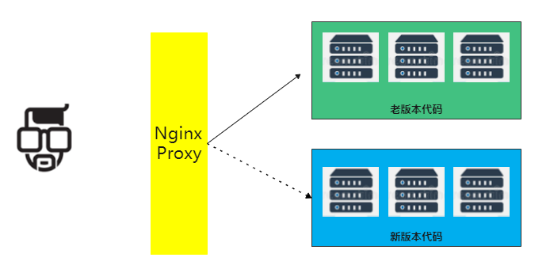

蓝色系统本身是不对外的,但是当蓝色系统有新的版本要迭代时,直接在蓝色系统上修改。

蓝色系统经过反复的测试、修改、验证，确定达到上线标准之后，直接将用户切换到蓝色系统

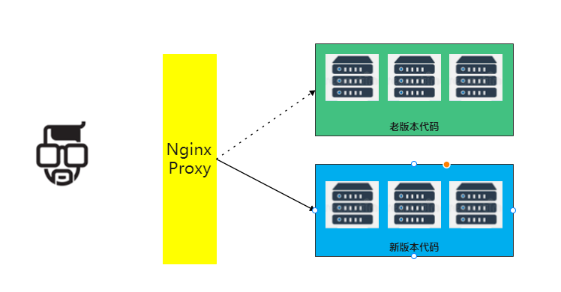

切换后的一段时间内，依旧是蓝绿两套系统并存，但是用户访问的已经是蓝色系统。这段时间内观察蓝色系统（新系统）的工作状态，如果出现问题，直接切换回绿色系统

当确定了对外的蓝色系统工作没问题后,不对外提供的绿色系统已经不需要了,这个时候蓝色系统就正式成为了对外提供的绿色系统,成为新的绿色系统。

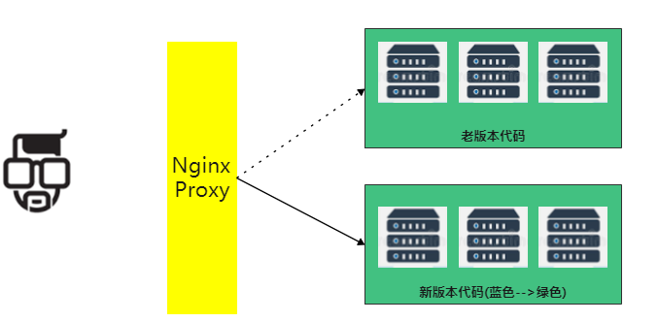

(两系统实现同步)看原先的老版本绿色系统是否需要,进而变更成蓝色系统,同步新版本的绿色系统内容到蓝色系统上;如果不需要,也可以删除,重新在新版的绿色系统上拷贝一份,成为新的蓝色系统

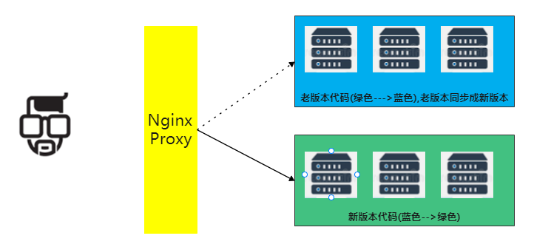

劣势:

需要同时维护多的服务器,成本较高